Recurso de Revisión: | 03896/INFOEM/IP/RR/2019
Recurrente: | XXXXXXXXXXXXXXXXXXXXXXXXXXX
Sujeto Obligado: | Instituto Electoral del Estado de México
Comisionado Ponente: | Luis Gustavo Parra Noriega
Resolución del Pleno del Instituto de Transparencia, Acceso a la Información Pública y Protección de Datos Personales del Estado de México y Municipios, con domicilio en Metepec, Estado de México, de fecha treinta y uno de julio de dos mil diecinueve.

VISTO el expediente conformado con motivo del Recurso de Revisión 03896/INFOEM/IP/RR/2019, interpuesto por XXXXXXXXXXXXXXXXXXXXXXX, en lo sucesivo Recurrente o Particular, en contra de la respuesta otorgada por el Sujeto Obligado Instituto Electoral del Estado de México, se emite la presente Resolución, con base en los siguientes:

ANTECEDENTES

I. Presentación de la solicitud de información.

Con fecha siete de mayo de dos mil diecinueve, mediante el Sistema de Acceso a la Información Mexiquense (SAIMEX), el Particular presentó solicitud de acceso a la información pública ante la Unidad de Transparencia del Instituto Electoral del Estado de México, mediante la cual requirió lo siguiente:

“DESCRIPCIÓN CLARA Y PRECISA DE LA INFORMACIÓN SOLICITADA
Quisiera me proporcione el subejercicio en su entidad al 1er trimestre de 2019, desglosado por partida específica de acuerdo con el clasificador por objeto de gasto vigente. (Sic.)”

“MODALIDAD DE ENTREGA
A través del SAIMEX.”

II. Respuesta del Sujeto Obligado.

Con fecha nueve de mayo de dos mil diecinueve, mediante el Sistema de Acceso a la Información Mexiquense (SAIMEX), la Unidad de Transparencia del Instituto Electoral del Estado de México, notificó al Particular la respuesta a su solicitud de acceso a la información, adjuntando un archivo, el cual contiene lo siguiente:

- Oficio IEEM/SAIMEX-UT/443/2019, emitido por la Jefa de la Unidad de Transparencia del Sujeto Obligado, en donde se indican las ligas electrónicas en las que se puede consultar el subejercicio del primer trimestre de dos mil diecinueve, específicamente de los meses de enero, febrero y marzo, los cuales conforman el primer trimestre del presente año, como a continuación se muestra:
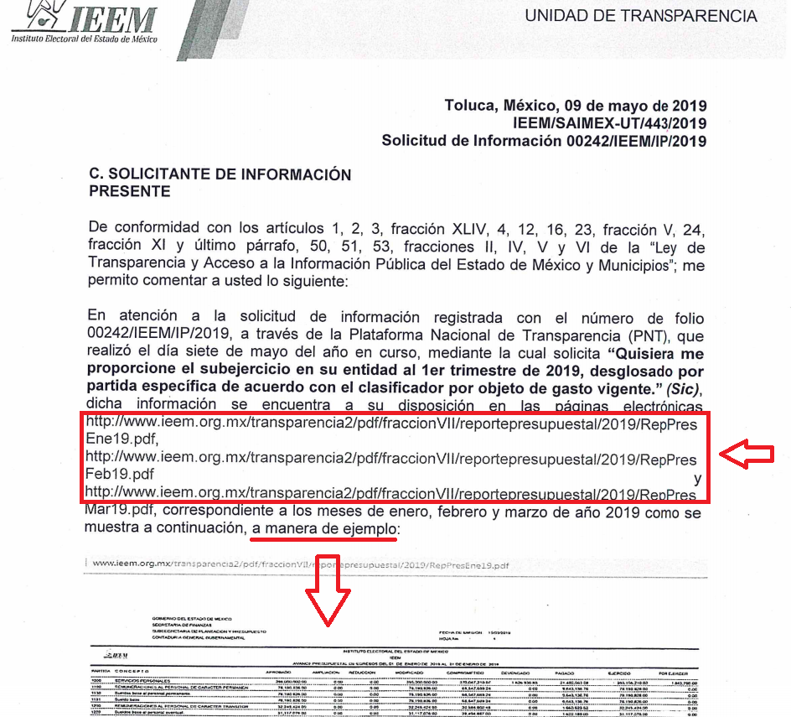

III. Interposición del Recurso de Revisión.

Con fecha nueve de abril de dos mil diecinueve, mediante el Sistema de Acceso a la Información Mexiquense (SAIMEX), se recibió en este Instituto el Recurso de Revisión interpuesto por el Particular, en contra de la respuesta otorgada por el Ayuntamiento de Metepec, en los términos siguientes:

“ACTO IMPUGNADO
Son opacos y no me entregan la información.”

“RAZONES O MOTIVOS DE LA INCONFORMIDAD
Son opacos y no me entregan la información. “

IV. Trámite del Recurso de Revisión ante el Instituto.

a) Turno del Recurso de Revisión. Con nueve de abril de dos mil diecinueve, el Sistema de Acceso a la Información Mexiquense (SAIMEX), asignó el número de expediente 02481/INFOEM/IP/RR/2019 al Recurso de Revisión y lo turnó al Comisionado Ponente Luis Gustavo Parra Noriega, para los efectos del artículo 185, fracción I, de la Ley de Transparencia y Acceso a la Información Pública del Estado de México y Municipios.

b) Admisión del Recurso de Revisión. Con fecha veintidós de abril de dos mil diecinueve, el Comisionado Ponente acordó la admisión del Recurso de Revisión interpuesto por la Recurrente en contra de la respuesta otorgada por el Ayuntamiento de Metepec; la integración del expediente y su puesta a disposición de las partes, en términos del artículo 185, fracciones I y II, de la Ley de Transparencia y Acceso a la Información Pública del Estado de México y Municipios; acto que fue notificado a las partes el mismo día, a través del Sistema de Acceso a la Información Mexiquense, otorgándoles un plazo de siete días hábiles posteriores a dicha notificaciones para que manifestaran lo que a su derecho conviniera y formularan alegatos, en términos del artículo 185, fracción IV, de la Ley de Transparencia y Acceso a la Información Pública del Estado de México y Municipios.

c) Informe Justificado. Con fecha dos de mayo de dos mil diecinueve, se recibió en este Instituto, mediante el Sistema de Acceso a la Información Mexiquense (SAIMEX), el Informe Justificado, remitido por el Titular de la Unidad de Transparencia, mediante el adjunto cuatro archivos en formato PDF, los cuales tienen el siguiente contenido:

- Escrito dirigido al Comisionado del INFOEM, donde el Sujeto Obligado rinde su Informe Justificado, que en su parte medular menciona lo siguiente:
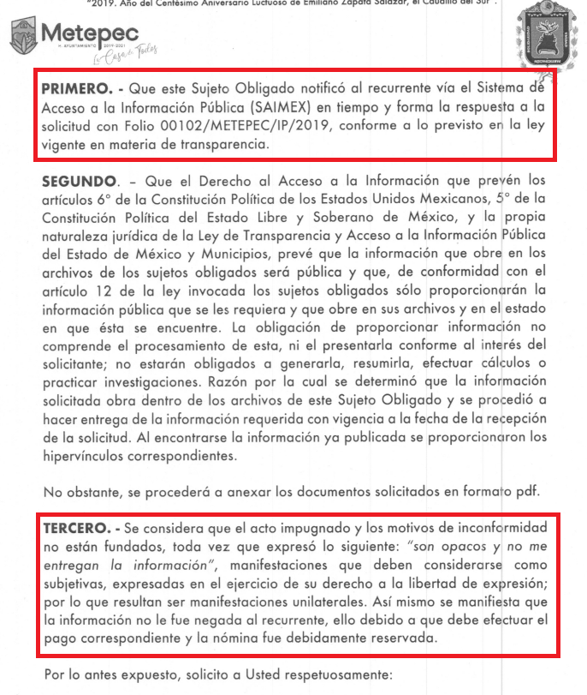

- Organigrama de la Administración Pública Municipal 2019-2021 del Municipio de Metepec, como a continuación se muestra:
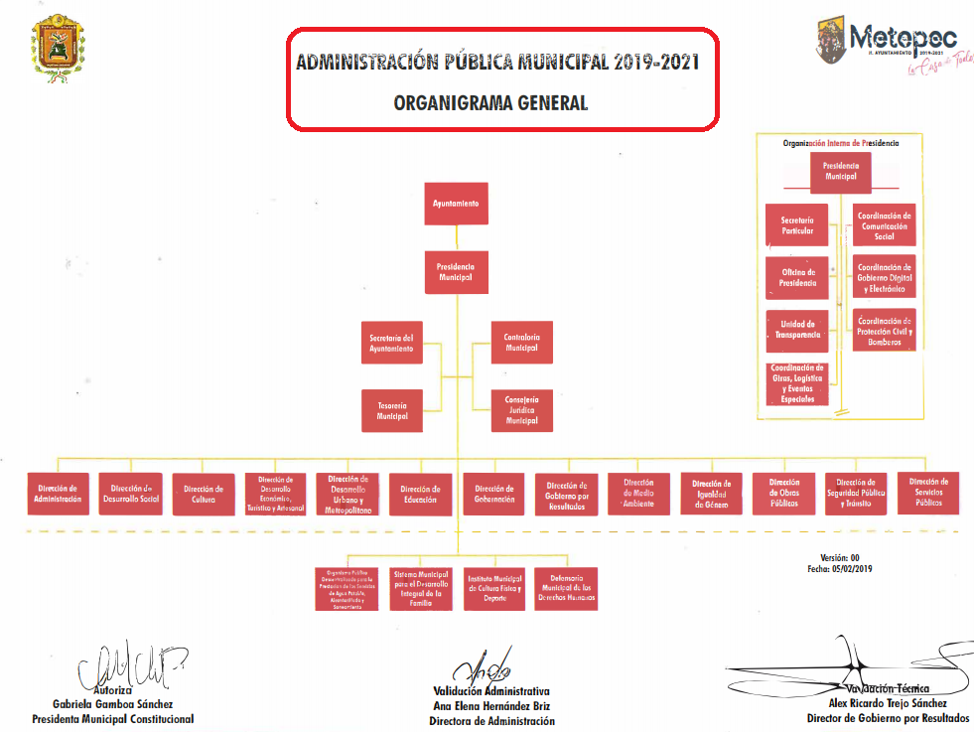
- Código de Reglamentación Municipal de Metepec, Estado de México 2019, como a continuación se ilustra:



- Bando Municipal de Metepec, Estado de México de 2019, como a continuación se muestra:
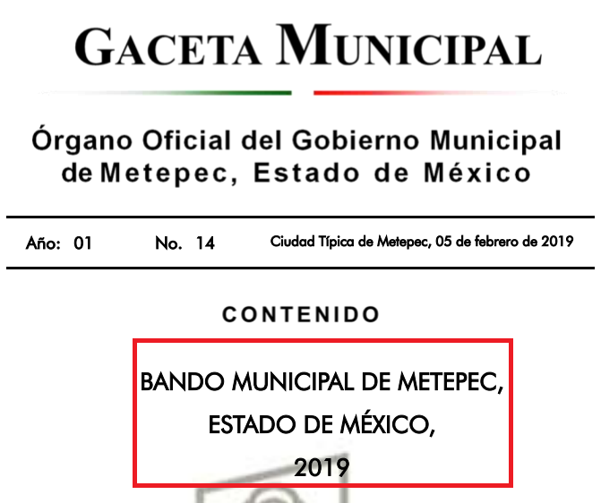
d) Vista del Informe Justificado: En fecha diecisiete de junio de dos mil diecinueve, de conformidad al artículo 185, fracción III, de la Ley de la materia, se dio vista del Informe Justificado y los archivos adjuntos al mismo, con el propósito de que el Recurrente realizará las manifestaciones que a su derecho convenga.

V. Ampliación del plazo para resolver. Con fecha cinco de junio de dos mil diecinueve, el Comisionado Ponente, con fundamento en lo dispuesto por el artículo 181, párrafo tercero, de la Ley de Transparencia y Acceso a la Información Pública del Estado de México y Municipios, acordó ampliar por un periodo de quince días hábiles, el plazo para resolver el Recurso de Revisión que nos ocupa.

VI. Cierre de instrucción. Con fecha veinte de junio de dos mil diecinueve, al no existir diligencias pendientes por desahogar, el Comisionado Ponente decretó el cierre de instrucción y pasó a resolución el expediente, en términos de lo dispuesto en los artículos 185, fracciones VI y VIII, de la Ley de Transparencia y Acceso a la Información Pública del Estado de México y Municipios; acto que fue notificado a las partes el mismo día de su emisión, a través del Sistema de Acceso a la Información Mexiquense (SAIMEX).

En razón de que fue debidamente sustanciado el expediente electrónico y no existe diligencia pendiente de desahogo, se emite la resolución que conforme a Derecho procede, de acuerdo con los siguientes:

CONSIDERANDOS

PRIMERO. Competencia.

El Instituto de Transparencia, Acceso a la Información Pública y Protección de Datos Personales del Estado de México y Municipios, es competente para conocer y resolver el presente recurso de revisión interpuesto por la parte recurrente, conforme a lo dispuesto en los artículos 6º, apartado A de la Constitución Política de los Estados Unidos Mexicanos; 5º, párrafos vigésimo, vigésimo primero y vigésimo segundo, fracciones I, II, III, IV y V de la Constitución Política del Estado Libre y Soberano de México; 1°, 8°, 9°, 10, 37 y 42, fracciones I, II y III, de la Ley General de Transparencia y Acceso a la Información Pública; 1°, 2°, fracciones II y IV; 13, 29, 36, fracciones I y II; 176, 178, 179, 181 párrafo tercero, 185, 188 y 189 de la Ley Transparencia y Acceso a la Información Pública del Estado de México y Municipios; 7°, 9, fracciones I y XXIV y 11 del Reglamento Interior del Instituto de Transparencia, Acceso a la Información Pública y Protección de Datos Personales del Estado de México y Municipios.

SEGUNDO. Causales de improcedencia y sobreseimiento.

Previo al análisis de fondo del asunto que no ocupa, este Instituto realizará el estudio oficioso de las causales de improcedencia, por tratarse de una cuestión de orden público y de estudio preferente (acorde con el Criterio orientador en la Tesis de Jurisprudencia “IMPROCEDENCIA.” (Semanario Judicial de la Federación, Quinta Época, 1985, pág. 262), el cual establece que debe examinarse previamente la procedencia del juicio de amparo, sea que las partes lo soliciten o no, por ser una cuestión de orden público; de tal suerte, deberá ser desechado cualquier Recurso de Revisión que actualice alguno de los supuestos establecidos en el artículo 191 de la Ley de Transparencia y Acceso a la Información Pública del Estado de México y Municipios, por ser improcedente.
En el presente caso, no se actualiza ninguna de las causales de improcedencia establecidas en el ordenamiento jurídico previamente señalado, toda vez que: el recurso fue presentado dentro del plazo establecido en el artículo 178 de la Ley de Transparencia y Acceso a la Información Pública del Estado de México y Municipios; este Instituto no tiene conocimiento de que se encuentre en trámite algún medio de defensa presentado por el recurrente ante otra instancia; no existió prevención alguna; la veracidad de la respuesta no formó parte del agravio; ni se realizó una consulta o ampliación a los alcances del requerimiento informativo.

Asimismo, se actualiza la causal de procedencia señalada en el artículo 179, fracción VI de la Ley de la materia, toda vez que el solicitante se inconformó por la entrega de la información que no corresponde a lo solicitado.

Causales de sobreseimiento.

Por lo que hace a las causales de sobreseimiento, del análisis realizado por este Instituto, se advierte que no se actualiza ninguna de las previstas por el artículo 192 de la Ley de Transparencia y Acceso a la Información Pública del Estado de México y Municipios; lo anterior, en virtud de que no existe constancia en el expediente en que se actúa, de que la recurrente se hubiera desistido del recurso, hubiera fallecido, que sobreviniera alguna causal de improcedencia, que el Sujeto Obligado hubiese modificado o revocado el acto impugnado, o bien que el recurso de revisión hubiera quedado sin materia.

Por tales motivos, se considera procedente entrar al fondo del presente asunto.

TERCERO. Determinación de la Controversia.

El Particular presentó una solicitud de acceso a la información pública ante la Unidad de Transparencia del Ayuntamiento de Metepec, por medio de la cual requirió, en la modalidad de entrega por Internet vía Sistema de Acceso a la Información Pública (SAIMEX), lo siguiente:

- Organigrama actual del Ayuntamiento;
- Código Reglamentario vigente del Ayuntamiento; y
- Bando Municipal vigente del Ayuntamiento.

En respuesta, el Sujeto Obligado por medio del Jefe de la Unidad de Transparencia del Sujeto Obligado, adjunta las respuestas de los servidores públicos habilitados para tales efectos.

Inconforme con la respuesta, el Recurrente presentó el Recurso de Revisión indicando lo siguiente: “Son opacos y no me entregan la información”. Asimismo, el Sujeto Obligado vía informe justificado reiteró su respuesta.

Para terminar el presente aparatado, cabe señalar que todo lo anterior se desprende de las documentales que obran en el expediente electrónico del recurso de revisión que nos ocupa, consistentes en: la solicitud de acceso a la información, la respuesta emitida por el Sujeto Obligado, el escrito recursal y el informe justificado presentado por el Ayuntamiento; instrumentales que se toman en cuenta a efecto de resolver el presente medio de impugnación, conforme a lo dispuesto por el artículo 185, fracción IV, de la Ley de Transparencia y Acceso a la Información Pública del Estado de México y Municipios.

Expuestas las posturas de las partes, este Órgano Colegiado procede al análisis del agravio hecho valer por el ahora Recurrente, a luz de la respuesta otorgada por el Ayuntamiento de Metepec, de conformidad con la Ley de Transparencia y Acceso a la Información Pública del Estado de México y Municipios y demás normativa aplicable a la materia que se resuelve.

CUARTO. Marco normativo aplicable en materia de transparencia y acceso a la información pública.

El artículo 6°, Apartado A), fracción I de la Constitución Política de los Estados Unidos Mexicanos, establece que toda la información en posesión de cualquier autoridad, es pública y sólo podrá ser reservada temporalmente por razones de interés público.

La Ley General de Transparencia y Acceso a la Información Pública, publicada en el Diario Oficial de la Federación el 4 de mayo de 2015, dispone en su artículo 70, la información que se considera corresponde a las Obligaciones de Transparencia, la cual debe estar disponible para cualquier persona de manera permanente y actualizada.

Por su parte, en materia local, el artículo 5°, fracción I de la Constitución Política del Estado Libre y Soberano de México, es coincidente con la Constitución Federal, en el sentido de la publicidad de toda la información, con la única restricción de proteger el interés público, así como la información referente a la intimidad de la vida privada y la imagen de las personas, con las excepciones que establezca la ley reglamentaria.

Por su parte, la Ley de Transparencia y Acceso a la Información Pública del Estado de México y Municipios (Reglamentaria del artículo 5° de la Constitución Local), establece lo siguiente:

El artículo 12, que, quienes generen, recopilen, administren, manejen, procesen, archiven o conserven información pública serán responsables de la misma.

El artículo 18, que, los Sujetos Obligados deberán documentar todo acto que derive del ejercicio de sus facultades, competencias o funciones, considerando desde su origen la eventual publicidad y reutilización de la información que generen.

El artículo 19, que, se presume que la información debe existir si se refiere a las facultades, competencias y funciones que los ordenamientos jurídicos aplicables otorgan a los sujetos obligados y en caso de que dichas facultades no se hayan ejercido, se deberá motivar la respuesta en función de las causas que motivaron tal circunstancia.

Quinto. Estudio de Fondo.

Expuesta la controversia, se procede al análisis del agravio hecho valer por el ahora Recurrente, concerniente a la respuesta del Ayuntamiento de Metepec, a los requerimientos informativos.

En principio, es de suma importancia señalar los objetivos de la Ley de Transparencia y Acceso a la Información Pública del Estado de México y Municipios, en relación con la obligación de acceso por parte de los Sujetos Obligados, los cuales se encuentran establecidos en el artículo 2° de dicho ordenamiento jurídico y son los siguientes:

- Proveer lo necesario para garantizar a toda persona el derecho de acceso a la información pública, a través de procedimientos sencillos, expeditos, oportunos y gratuitos;

- Transparentar la gestión pública, mediante la difusión de la información generada por los Sujetos Obligados, y

- Promover, fomentar y difundir la cultura de la transparencia en el ejercicio de la función pública, el acceso a la información y la participación ciudadana, así como, la rendición de cuentas.

Conforme a lo anterior, se deprende que los objetivos de la Ley de la materia, son establecer las bases que regirán las formas para garantizar el derecho de acceso a la información, mediante procesos sencillos y expeditos, la promoción, fomento y difusión de la cultura de transparencia y la rendición de cuentas, a través del establecimiento de políticas públicas y mecanismos que garanticen la publicidad de información oportuna, verificable, comprensible, actualizada y completa.

En ese orden de ideas, para la atención de las solicitudes de acceso a la información, debe privilegiarse el principio de máxima publicidad el cual dispone que toda la información en posesión de los Sujetos Obligados será pública, completa, oportuna y accesible, sujeta a un claro régimen de excepciones que deberán estar definidas y ser legítimas y estrictamente necesarias en una sociedad democrática.

Para lograr lo anterior, los Sujetos Obligados deben seguir el procedimiento para la atención a las solicitudes de acceso a la información, establecido en los artículos 151, 160, 162, 163, 164, 165 y 166, de la Ley de Transparencia y Acceso a la Información Pública del Estado de México y Municipios, el cual es el siguiente:

- Las Unidades de Transparencia de los Sujetos Obligados deben garantizar las medidas y condiciones de accesibilidad para que toda persona pueda ejercer el derecho de acceso a la información; por lo que, son las responsables de hacer las notificaciones correspondientes, además de llevar a cabo todas las gestiones necesarias para facilitar el acceso de la información;
- La respuesta a los requerimientos informativos deberá notificarse al interesado en el menor tiempo posible, que no podrá exceder de quince días hábiles, contados a partir del día siguiente a la presentación de esta. Excepcionalmente, el plazo referido podrá ampliarse por siete días hábiles más, cuando existan razones fundadas y motivadas, a través del Comité de Transparencia;

- Las Unidades de Transparencia garantizarán que las solicitudes se turnen a todas las áreas competentes que cuenten con la información o deban tenerla de acuerdo a sus facultades, funciones y atribuciones, para que realicen una búsqueda exhaustiva y razonable de la documentación solicitada, con el fin de que proporcionen las expresiones documentales que se encuentren en sus archivos o que estén constreñidos a elaborar;

- El acceso se dará en la modalidad de entrega y en su caso, de envío elegido por la solicitante, cuando no pueda entregarse en dicha modalidad, el Sujeto Obligado deberá ofrecer otras; por lo cual, deberá fundar y motivar la necesidad de modificar el medio de entrega, y

- Las Unidades de Transparencia, tendrán disponible la información requerida durante un plazo mínimo de sesenta días hábiles, contados a partir de que la solicitante hubiere realizado, en su caso, el pago respectivo, el cual deberá efectuarse en un plazo no mayor a treinta días hábiles; por lo que, una vez trascurrida dicha temporalidad, los Sujetos Obligados darán por concluida la solicitud y procederán de ser el caso, a la destrucción del material;

Tal como se desprende de las constancias que integran el expediente en el que se actúa, la Unidad de Transparencia turnó la solicitud de acceso a información pública a diversos Servidores Públicos Habilitados conforme a los requerimientos del solicitante, a la Dirección de Administración y al Secretario del Ayuntamiento, además de que dichas áreas administrativas emitieron las respuestas correspondientes por ser las competentes para conocer la información solicitada, mismas que, en términos de la normatividad analizada, son las encargadas de “Para el despacho de los asuntos municipales, el Ayuntamiento se auxiliará de las dependencias administrativas, organismos públicos descentralizados, centralizados y entidades de la Administración Pública Municipal que considere necesarias, las que estarán subordinadas al Presidente Municipal; asimismo, “La Administración Pública Centralizada, es una forma de organización de la Administración Pública del Municipio, la cual se integra por: I. Secretaría del Ayuntamiento;… V. Dirección de Administración…” conforme lo establece el Bando Municipal de Metepec. Por tanto, se considera que la búsqueda de la información se llevó a cabo en el área que por sus atribuciones podría contar con los documentos requeridos por el Particular.

Una vez establecido lo anterior, es de precisar que el Recurrente solicitó el Organigrama actual, código reglamentario vigente, y bando municipal vigente del Ayuntamiento de Metepec.

En respuesta, el Sujeto Obligado por medio del Jefe de la Unidad de Transparencia del Sujeto Obligado, adjunta las respuestas de los servidores públicos habilitados para tales efectos.

Inconforme, el Recurrente manifestó como acto impugnado lo siguiente: “Son opacos y no me entregan la información”.

Mediante el informe justificado, el Sujeto obligado reiteró su respuesta inicial, adjuntando en formato PDF, el Organigrama de la Administración Pública Municipal 2019-2021 del Municipio de Metepec, el Código de Reglamentación Municipal de Metepec, Estado de México 2019 y el Bando Municipal de Metepec, Estado de México de 2019.

Una vez determinada la vía sobre la que versará el estudio del Recurso de Revisión que nos ocupan y, previa revisión del expediente electrónico formado en el Sistema de Acceso a la Información Pública del Estado de México (SAIMEX), con motivo de la solicitud de información y del Recurso de Revisión que le da origen, es conveniente analizar si la respuesta del Sujeto Obligado cumple con los requisitos y procedimientos del derecho de acceso a la información pública.

El Recurrente se inconformó por la respuesta dada por el Sujeto Obligado, indicando que “Son opacos y no me entregan la información”; por tal motivo, para una mejor apreciación de lo solicitado y lo entregado por el Ayuntamiento, de manera esquemática se analiza la respuesta con la finalidad de determinar si se colmó o no el derecho de acceso a la información pública del Recurrente:

Solicitud | Respuesta por parte del Sujeto Obligado | Colma
1.- Organigrama actual del Ayuntamiento; | Oficio DA/1548/2019 emitido por la Directora de Administración, en donde se indica la liga electrónica donde se puede consultar el Organigrama del Municipio, describiendo los pasos a seguir para un rápido acceso al mismo.
2.- Código Reglamentario vigente del Ayuntamiento | Oficio SHA/0360/2019, emitido por el Secretario del Ayuntamiento, mediante el cual indica que se adjunta en CD-ROM, el Código de Reglamentación del Municipio (adjunta archivo).
3.- Bando Municipal vigente del Ayuntamiento | Oficio SHA/0360/2019, emitido por el Secretario del Ayuntamiento, mediante el cual indica que se adjuntan en CD-ROM, las Gacetas que contienen el Bando Municipal (adjunta archivo).

Con base en el cuadro comparativo anterior, se advierte que la documentación remitida por el Sujeto Obligado cumple con lo solicitado por el Recurrente.
Adicionalmente, el Sujeto Obligado vía informe justificado adjunto en formato PDF, los siguientes archivos:

- Organigrama del Ayuntamiento de Metepec de la Administración 2019-2021;
- Código Reglamentario del Ayuntamiento de Metepec 2019; y
- Bando Municipal del Ayuntamiento de Metepec 2019.

Ahora bien, el Particular se inconforma porque no le entregan la infamación solicitada, sin embargo, el Sujeto Obligado entregó la misma desde la respuesta inicial; por lo que al pronunciarse sobre dicho requerimiento, se tienen por INFUNDADOS los motivos de inconformidad del ahora Recurrente, adicional a que este Órgano Garante no está facultado para manifestarse sobre la veracidad de lo afirmado por parte del Sujeto Obligado.

Lo anterior se robustece con lo plasmado en el criterio 31-10 emitido por el entonces Instituto Federal de Acceso a la Información y Protección de Datos (IFAI) ahora Instituto Nacional de Transparencia, Acceso a la Información, y Protección de Datos Personales (INAI), que lleva por rubro y texto los siguientes:

“El Instituto Federal de Acceso a la Información y Protección de Datos no cuenta con facultades para pronunciarse respecto de la veracidad de los documentos proporcionados por los sujetos obligados. El Instituto Federal de Acceso a la Información y Protección de Datos es un órgano de la Administración Pública Federal con autonomía operativa, presupuestaria y de decisión, encargado de promover y difundir el ejercicio del derecho de acceso a la información; resolver sobre la negativa de las solicitudes de acceso a la información; y proteger los datos personales en poder de las dependencias y entidades. Sin embargo, no está facultado para pronunciarse sobre la veracidad de la información proporcionada por las autoridades en respuesta a las solicitudes de información que les presentan los particulares, en virtud de que en los artículos 49 y 50 de la Ley Federal de Transparencia y Acceso a la Información Pública Gubernamental no se prevé una causal que permita al Instituto Federal de Acceso a la Información y Protección de Datos conocer, vía recurso revisión, al respecto.”

De tal suerte, se advierte que además el Sujeto Obligado siguió el procedimiento establecido en los artículos 160 y 162 de la Ley de Transparencia y Acceso a la Información Pública del Estado de México y Municipios, los cuales disponen que los sujetos obligados deben otorgar acceso a los documentos que obren en sus archivos y que las unidades de transparencia deberán garantizar que las solicitudes se turnen a todas las áreas competentes.

De acuerdo con lo expuesto y una vez que ha quedado claro que es infundado el motivo de inconformidad del Recurrente, se advierte que no existe controversia entre las partes.

SEXTO. Decisión.

Resultan infundadas las razones o motivos de inconformidad hechos valer por el Recurrente, por lo que se CONFIRMA la respuesta emitida por el Ayuntamiento de Metepec, con fundamento en el artículo 186, fracción II, de la Ley de Transparencia y Acceso a la Información Pública del Estado de México y Municipios.

Por lo expuesto y fundado, este Pleno:

RESUELVE

PRIMERO. Se CONFIRMA la respuesta entregada por el Sujeto Obligado a la solicitud de acceso a la información con número de folio 00102/METEPEC/IP/2019, por resultar INFUNDADO EL AGRAVIO planteado por el RECURRENTE en términos de los Considerandos QUINTO y SEXTO de esta Resolución.

SEGUNDO. NOTIFÍQUESE la presente resolución al Titular de la Unidad de Transparencia del Sujeto Obligado, a través del Sistema de Acceso a la Información Mexiquense (SAIMEX).

TERCERO. NOTIFÍQUESE al Recurrente la presente Resolución, asimismo, se hace de su conocimiento que de conformidad con lo establecido en el artículo 196 de la Ley de Transparencia y Acceso a la Información Pública del Estado de México y Municipios podrá promover el Juicio de Amparo en los términos de las leyes aplicables.

ASÍ, POR UNANIMIDAD DE VOTOS, LO RESOLVIERON Y FIRMAN LOS COMISIONADOS DEL INSTITUTO DE TRANSPARENCIA, ACCESO A LA INFORMACIÓN PÚBLICA Y PROTECCIÓN DE DATOS PERSONALES DEL ESTADO DE MÉXICO Y MUNICIPIOS, ZULEMA MARTÍNEZ SÁNCHEZ; EVA ABAID YAPUR; JOSÉ GUADALUPE LUNA HERNÁNDEZ; JAVIER MARTÍNEZ CRUZ Y, LUIS GUSTAVO PARRA NORIEGA, EN LA VIGÉSIMA CUARTA SESIÓN ORDINARIA, CELEBRADA EL VEINTISÉIS DE JUNIO DE DOS MIL DIECINUEVE, ANTE EL SECRETARIO TÉCNICO DEL PLENO, ALEXIS TAPIA RAMÍREZ.

Zulema Martínez Sánchez
Comisionada Presidenta
(Rúbrica)

Eva Abaid Yapur
Comisionada
(Rúbrica)

José Guadalupe Luna Hernández
Comisionado
(Rúbrica)

Luis Gustavo Parra Noriega
Comisionado
(Rúbrica)

Javier Martínez Cruz
Comisionado
(Rúbrica)

Alexis Tapia Ramírez
Secretario Técnico del Pleno
(Rúbrica)

Esta foja corresponde a la resolución de fecha veintiséis de junio de dos mil diecinueve, emitida en el Recurso de Revisión número 02481/INFOEM/IP/RR/2019.

